取扱説明書

EQ Trend Graph

有機EL用蒸着装置

装置番号：R0660

|  |
| --- |
| 警 告  ・この取扱説明書では、装置を正しく安全に使用するための操作方法、および、安全に関する注意事項を説明しています。これらの注意事項を無視し、装置の誤った取り扱いをすると、死亡や大けがなど人身事故を引き起こすおそれがあります。  ・装置を使用する前に、本書ならびに関連の取扱説明書をよく読み、装置の正しい取り扱い方法と機能を十分に理解してください。  ・本書に記載されてないことは絶対に行わないでください。  ・本書は、いつでも見られるところに保管してください。 |

|  |  |  |  |  |
| --- | --- | --- | --- | --- |
| **Rev** | **変更日付** | **変更理由および内容** | **承認者** | **作成者** |
| 0.01 | 2019/10/11 | 新規作成 |  | 岡村 |
| 0.02 | 2019/10/11 | レビュー指摘対応 |  | 岡村 |
| 0.03 | 2019/10/17 | レビュー指摘対応 |  | 岡村 |
|  |  |  |  |  |
|  |  |  |  |  |
|  |  |  |  |  |
|  |  |  |  |  |
|  |  |  |  |  |
|  |  |  |  |  |
|  |  |  |  |  |

シンボルマーク

本書では以下のシンボルマークを使用しています。

|  |  |
| --- | --- |
| 警 告 | この表示を無視して、誤った取り扱いをすると、人が死亡または重傷を負う恐れが想定される内容を示します。 |
| 注 意 | この表示を無視して、誤った取り扱いをすると、人が傷害を負う恐れや  物的損害の発生が想定される内容を示します。 |
| 強 制 | 必ず実施しなければならない操作、作業などを表します。 |
| 禁 止 | 決して行ってはならない操作、作業などを表します。 |
| （参 照-） | 関連事項の参照ページを示します。 |

Copyright

Copyright(c) 2019 Canon Tokki Corporation. All right reserved.

御注意

・本書に記載されているソフトウェアの著作権は、キヤノントッキ株式会社にあります。

・このマニュアルに記載されている事項は、予告なく変更することがあります。

・このソフトウェアの仕様は、予告なく変更することがあります。

・このマニュアルの一部または全部を、キヤノントッキ株式会社の文書による承諾無く、無断で複写、複製、転載、文書化することを禁じます。

商標

・Microsoft, WindowsおよびWindows 10 は、米国Microsoft Corporationの米国およびその他の国における登録商標または商標です。

・その他の製品名、機種名は、各社の商標または登録商標です。

目 次

１. 概要 １-１

２. 動作環境 ２-１

２.１ オペレーティング・システム ２-１

２.２ ハードウェア ２-１

３. システムの制限事項 ３-１

３.１ ソフトウェアの追加インストール ３-１

３.２ ファイルの削除、ファイル名の変更 ３-１

３.３ ファイルへの同時アクセス ３-１

３.４ EQ Trend Graph実行中の他のソフトウェアの実行 ３-１

４. 起動 ４-１

５. 終了 ５-１

５.１ Exitボタン ５-１

５.２ 閉じるボタン ５-１

５.３ アプリのアイコン ５-１

５.３.１ 閉じるボタン ５-１

５.３.２ ダブルクリック ５-１

６. 操作画面 ６-２

６.１ メニュー ６-２

６.２ ツリービュー ６-２

６.３ グラフ描画領域 ６-２

６.４ 機能ボタン ６-２

７. メニュー ７-１

７.１ File ７-２

７.２ View ７-２

７.３ Tool ７-２

７.３.１ Edit Update Time画面 ７-２

７.３.２ Edit Color画面 ７-３

７.３.３ Browse Database画面 ７-４

８. ツリービュー ８-５

９. グラフ描画領域 ９-６

９.１ 強調表示/非表示の切替え ９-６

９.１.１ Normal ９-６

９.１.２ Highlight ９-６

９.１.３ Hide ９-７

９.２ 表示領域の切り替え ９-７

９.２.１ グラフを矩形領域に拡大 ９-７

９.２.２ グラフの移動 ９-９

９.３ Y軸の表示領域の切り替え ９-１０

９.３.１ グラフの拡大 ９-１０

９.３.２ グラフの縮小 ９-１０

９.４ X軸の表示領域の切り替え ９-１０

９.５ 全体表示 ９-１０

９.６ グラフ描画領域の分割 ９-１１

９.６.１ 追加 ９-１１

９.６.２ 複製 ９-１２

９.６.３ 削除 ９-１３

９.６.４ データ欠損時間帯のグラフ表示 ９-１４

１０. 機能ボタン １０-１５

１０.１ Real Time １０-１５

１０.２ Zoom In Time １０-１５

１０.３ Zoom Out Time １０-１５

１０.４ Zoom In Value １０-１５

１０.５ Zoom Out Value １０-１５

１０.６ Display All Data １０-１５

# 概要

本書は、有機EL用蒸着装置用グラフ表示ソフトウェア（以下、EQ Trend Graph）に関する取扱説明書です。EQ Trend Graphは有機EL用蒸着装置から取得したプロセスデータをグラフとして描画します。時間の経過とともに古いデータがグラフ表示領域から消去され、新しいデータが追加されます。また、マウス操作により、グラフの表示範囲の拡大や移動が可能です。

以降、本書ではEQ Trend GraphをインストールしたPCを「MONITOR PC」と記述します。

# 動作環境

## オペレーティング・システム

Microsoft Windows 10 64bit 以上

## ハードウェア

・Microsoft Windows 10が快適に動作するパーソナル・コンピュータ

・Full HD以上に対応したモニター・ディスプレイ

・16GB以上のメモリ

・マウス（必須）、および、キーボード

# システムの制限事項

## ソフトウェアの追加インストール

MONITOR PCに、Microsoft社製、その他のソフトウェアを絶対にインストールしないでください。

これらのソフトウェアをインストールした場合、制御プログラムが動作しなくなる等の障害が生じる恐れや、最悪の場合、ハードディスクを初期化し、OSや制御プログラムの再インストールが必要になる恐れがあります。

MONITOR PCに、弊社がインストールを行った以外のソフトウェアをインストールした場合、それによって生じた結果について弊社は一切補償致しません。

## ファイルの削除、ファイル名の変更

下記のフォルダには、EQ Trend Graphを実行するための重要なファイルが含まれています。

D:\Program Files\TOKKI

D:\Tokki\EQTrendGraph

C:\MELSEC

これらのファイルの削除、ファイル名の変更は絶対にしないでください。EQ Trend Graphが動作しなくなる  
恐れがあります。また、それ以外のファイルについても、削除やファイル名の変更はしないでください。  
これらのフォルダのファイルの削除、ファイル名の変更を行った場合、それによって生じた結果について  
弊社は一切補償をいたしません。

## ファイルへの同時アクセス

EQ Trend Graphの実行中、以下のファイルは常にEQ Trend Graphによってアクセスされています。

D:\Tokki\EQTrendGraphフォルダ内の、データベースファイル、色設定ファイル

D:\Program Files\TOKKIのフォルダ内の、キヤノントッキ社製ファイルの一部

EQ Trend Graphの実行中に、これらのファイルを開かないでください。EQ Trend Graphが正しく動作しない恐れがあります。  
EQ Trend Graph実行中にこれらのファイルを開いた場合、それによって生じた結果について弊社は一切補償をいたしません。

## EQ Trend Graph実行中の他のソフトウェアの実行

EQ Trend Graphの実行中は、MONITOR PCのCPUの負荷が高くなるので、他のソフトウェアを実行しないでください。EQ Trend Graphの実行中に、トッキ社製以外のソフトウェアを実行した場合、それによって生じた結果について弊社は一切補償をいたしません。また、動作の保証もいたしません。

# 起動

1. MONITOR PCの電源を入れてください。
2. AvalInitializerが起動されていることを確認してください。

MONITOR PC　⇔　LOG PCとの通信をするために必要なプログラムです。



1. デスクトップの下図のEQTrendGraph.exeのショートカットアイコンをダブルクリックしてください。

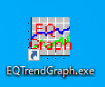

1. EQ Trend Graphが起動します。

（起動が完了するまで、多少の時間がかかる場合があります）

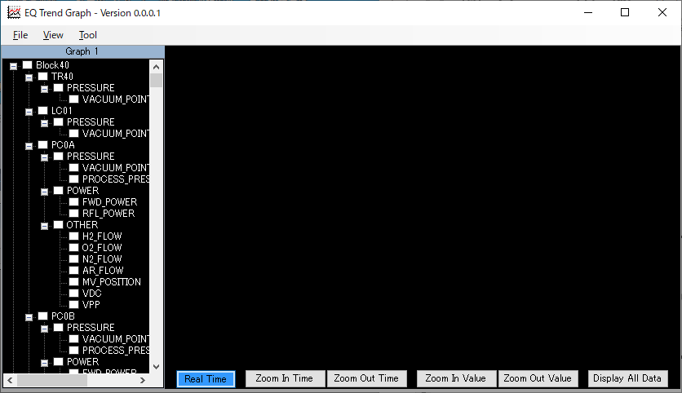

# 終了

## Exitボタン

1. メニュー画面のメニューバーから、File → Exit①を表示してください。

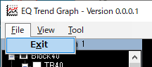

①

1. キーボードの［Shift］+［Ctrl］を押しながらExit①をクリックしてください。
2. EQ Trend Graphが終了します。

## 閉じるボタン

1. キーボードの［Shift］+［Ctrl］を押しながら閉じるボタン①をクリックしてください。

 

1. EQ Trend Graphが終了します。

## アプリのアイコン

### 閉じるボタン

1. EQ Trend Graphのアイコン①をクリックします。

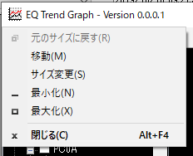

1. キーボードの［Shift］+［Ctrl］を押しながら閉じるボタン②をクリックしてください。
2. EQ Trend Graphが終了します。

### ダブルクリック

1. キーボードの［Shift］+［Ctrl］を押しながら、EQ Trend Graphのアイコン①をダブルクリックします。
2. EQ Trend Graphが終了します。

# 操作画面

EQ Trend Graphの操作画面は、以下のように構成されています。

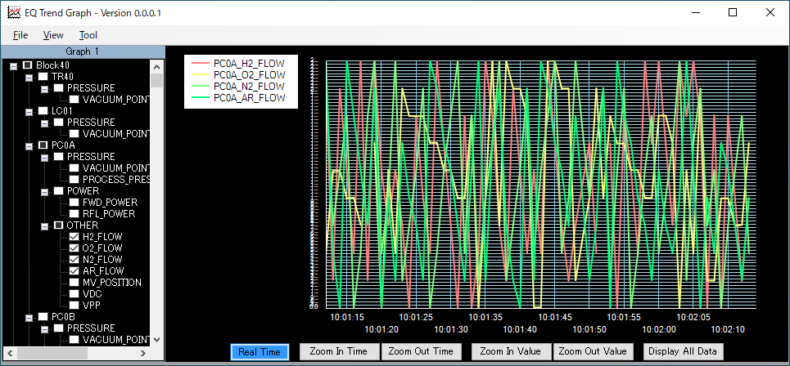

**ツリービュー**

**ツリービュー**

**グラフ描画領域**

**機能ボタン**

**メニュー**

## メニュー

詳細は７章を参照してください。

## ツリービュー

詳細は８章を参照してください。

## グラフ描画領域

詳細は９章を参照してください。

## 機能ボタン

詳細は１０章を参照してください。

# メニュー

EQ Trend Graphの上部に表示されるメニュー画面です。

①

 

②

⑤

③

④

|  |
| --- |
| ① タイトルバー |
| ② メニューバー |
| ③ 最小化ボタン |
| ④ 最大化ボタン |
| ⑤ 閉じるボタン |

メニューは下図のような構成になっています。

メニュー

File

View

Tool

Exit

Graph 4

Update Time

Line Color

Browse Database

Delete

Graph 3

Delete

Copy

Graph 2

Delete

Copy

Graph 1

Delete

Copy

Add Graph

## File

ファイルメニューには、EQ Trend Graphの終了コマンドが登録されています。  
詳細は５章を参照してください。



## View

ビューメニューにはグラフ描画領域画面を操作するコマンドが登録されています。  
詳細は９.５章を参照してください。

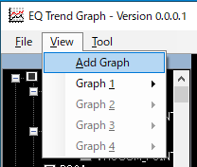

## Tool

ツールメニューには、EQ Trend Graphの各種設定を変更するコマンドなどが登録されています。

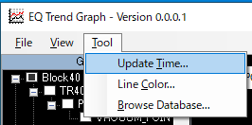

### Edit Update Time画面

Tool → Update Timeクリックで表示する画面です。

グラフ更新の時間間隔を１秒～３０秒の範囲で設定できます。デフォルト設定は５秒です。

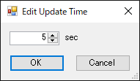

### Edit Color画面

Tool → Line Colorクリックで表示する画面です。

EQ Trend Graphアプリの背景色や、グラフ描画に使用する各項目の線色を設定できます。

1. 設定したい任意項目のColorセル①をクリックし、色の設定画面を表示させます。

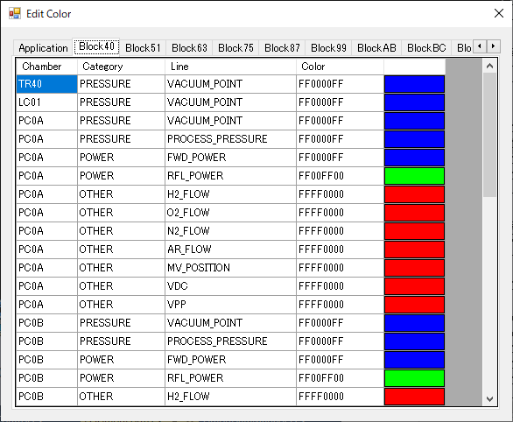

1. 変更したい色を選択します。基本色②または、色の作成③ボタンクリックで作成可能になるカスタム色から選択してください。

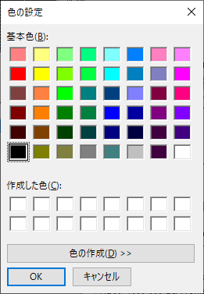

1. カスタム色を指定する場合は、色編集画面④で色を作成後、色の追加⑤をクリックしてカスタム色⑥を選択してください。

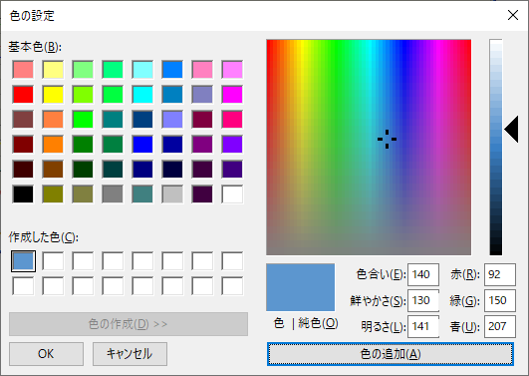

1. OK⑦をクリックして、色の設定画面を閉じてください。
2. 指定した色に変更ができます。

### Browse Database画面

Tool → Browse Databaseクリックで表示する画面です。データベースファイルの内容を確認できます。

1. 確認したいBlock①、チャンバー②、開始時間③、終了時間④を指定して、Browse⑤をクリックします。

時間指定は現在の時刻から、２４時間前までが入力可能です。

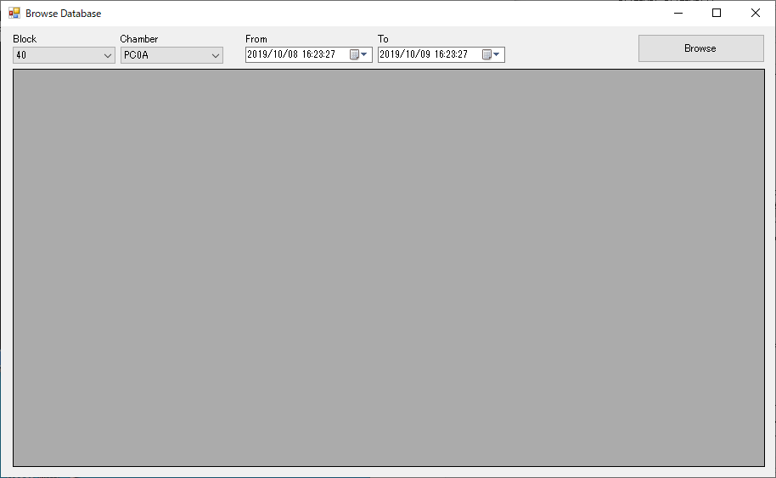

1. 指定した設定範囲でデータベースの内容が表示されます。

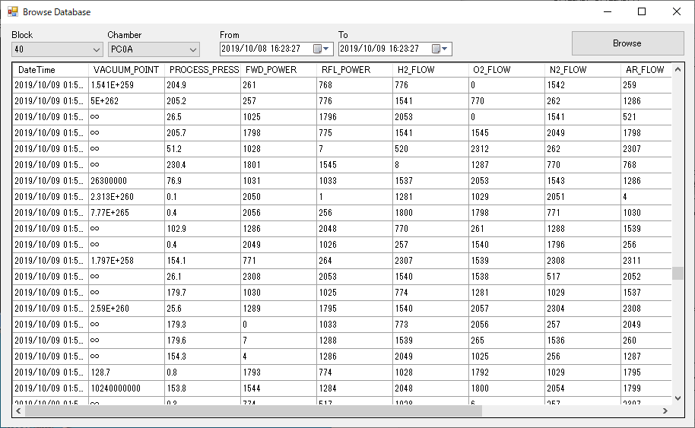

# ツリービュー

Block/チャンバー/カテゴリ/項目の階層で表示され、グラフ描画項目の制御が可能です。

1. グラフ描画させたい項目のチェックボックス①を選択します。
2. グラフ描画領域にグラフが描画されます。

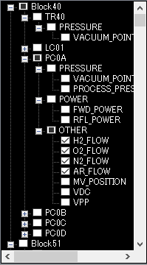

チェックボックス選択には以下の制約が存在するので注意してください。

* + Block/チャンバー/カテゴリのチェックボックスは選択できません。
  + カテゴリ種類は最大２つまで選択可能です。
  + グラフ描画領域に描画可能なデータ項目数は最大２０個までです。

# グラフ描画領域

ツリービューで選択した項目のデータが折れ線グラフとして表示されます。

凡例①にはツリービューで選択した項目が列挙されます。

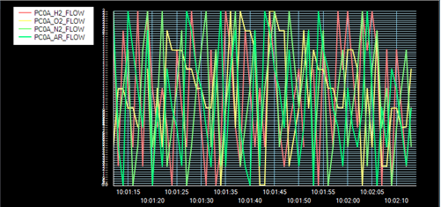

## 強調表示/非表示の切替え

グラフ描画を切り替えたい項目に対して、凡例①で右クリックしコンテキストメニューを表示させます。

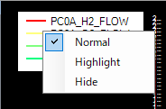

### Normal

右クリックのコンテキストメニューでNormalをクリックします。

通常のグラフ描画を行います。

### Highlight

右クリックのコンテキストメニューでHighlightをクリックします。

太線かつ白色で描画することでグラフを強調表示します。

下図はPC0A_O2_FLOW項目を強調表示している例です。

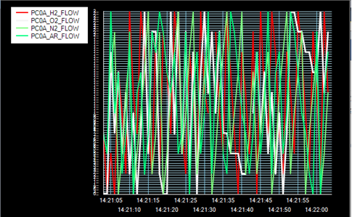

### Hide

右クリックのコンテキストメニューでHideをクリックします。

グラフを非表示にします。他項目のグラフを注視したい場面などで活用できます。

下図はPC0A_H2_FLOW以外を非表示にしている例です。

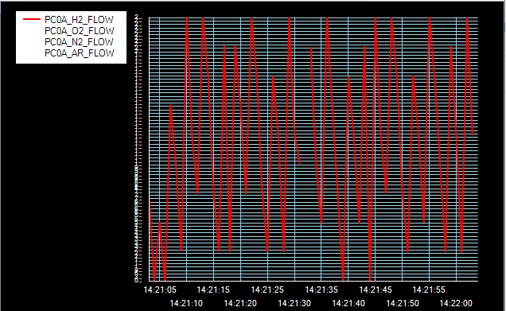

## 表示領域の切り替え

### グラフを矩形領域に拡大

1. グラフ描画領域上で始点を選択（マウスの右クリック）してください。

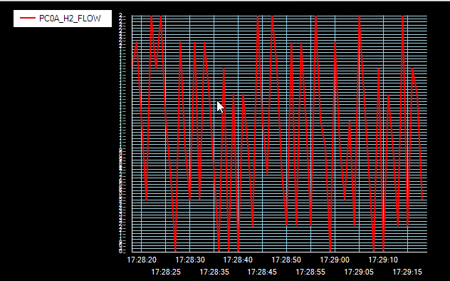

1. マウスの右クリック状態を維持したまま、拡大したい範囲の終点までカーソルをドラッグしてください。

選択範囲が矩形で囲まれます。

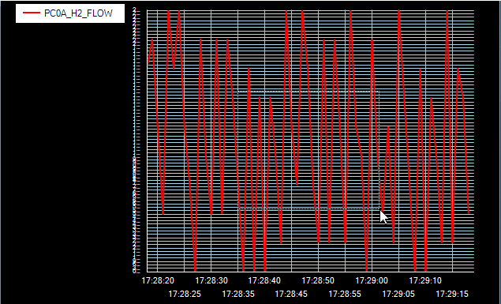

1. 右クリックを終了してください。確認画面が表示されるので、OKをクリックしてください。

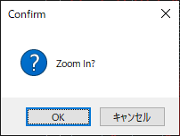

1. 選択した矩形範囲が拡大表示されます。

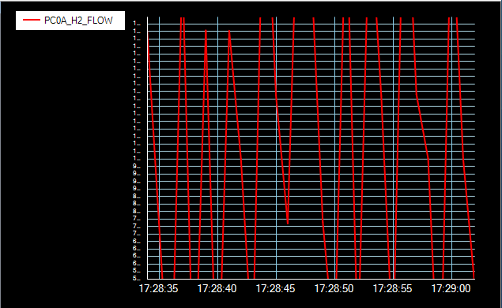

1. 表示を元に戻す場合は、９.５章を参照してください。

### グラフの移動

1. グラフ描画領域上でマウスを左クリックしてください。

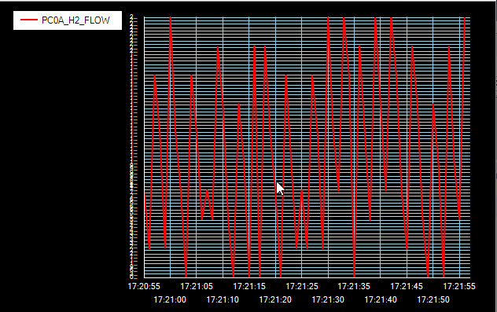

1. マウスの左クリック状態を維持したまま、カーソルを任意の方向にドラッグしてください。

マウスの動きに合わせてグラフ表示範囲が移動します。

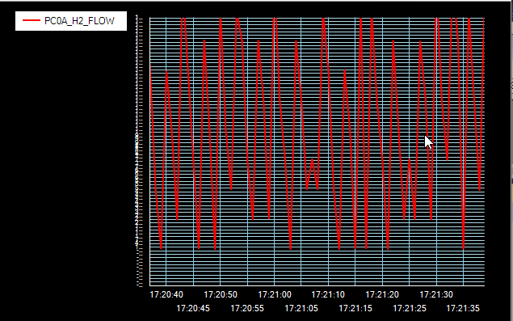

1. 左クリックを終了すると、その位置で表示が固定されます。
2. 表示を元に戻す場合は、９.５章を参照してください。

## Y軸の表示領域の切り替え

### グラフの拡大

1. キーボードの［Ctrl］を押しながら、マウスホイールを上回転してください。
2. マウス位置を中心に、グラフ表示が拡大されます。

### グラフの縮小

1. キーボードの［Ctrl］を押しながら、マウスホイールを下回転してください。
2. マウス位置を中心に、グラフ表示が縮小されます。

## X軸の表示領域の切り替え

1. グラフ描画領域上で右クリックし、コンテキストメニューを表示させます。

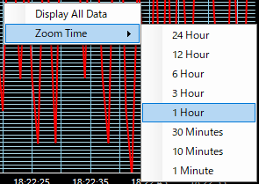

1. Zoom Time →　　(任意の時間)　①をクリックしてください。
2. X軸が選択した時間幅の表示に切り替わります。

## 全体表示

1. グラフ描画領域上で右クリックし、コンテキストメニューを表示させます。



1. Display All Data①をクリックしてください。
2. 全体表示に戻ります。

## グラフ描画領域の分割

### 追加

1. View → Add Graph①をクリックしてください。

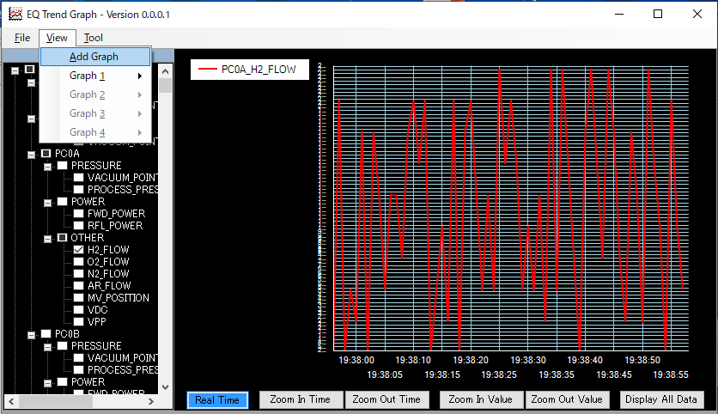

1. グラフ描画領域が１つ追加されます。追加グラフは項目未選択のデフォルト設定です。

（グラフ描画領域が４つになるまで追加可能です）

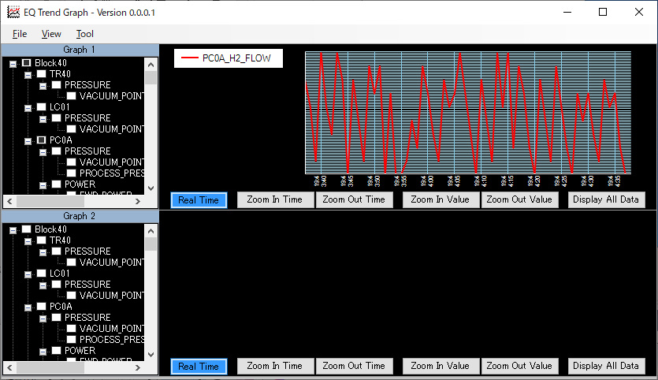

### 複製

Graph1を複製する例を説明します。同様の手順でGraph2、Graph3の複製も可能です。

1. View → Graph1 → Copy①をクリックしてください。

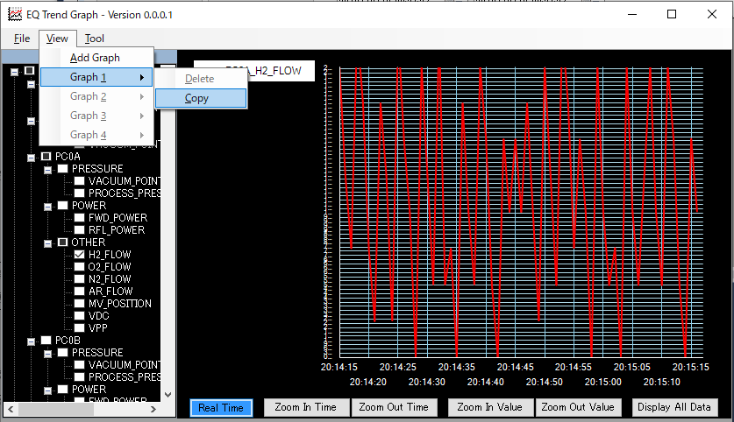

1. Graph1設定のグラフ描画領域が１つ追加（複製）されます。

（グラフ描画領域が４つになるまで追加可能です）

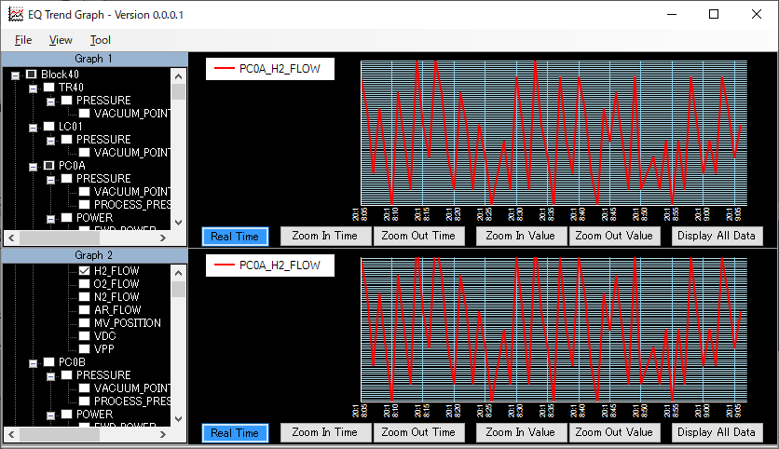

### 削除

Graph1とGraph2が存在する場合に、Graph2を削除する例を説明します。

1. View → Graph2 → Delete①をクリックしてください。

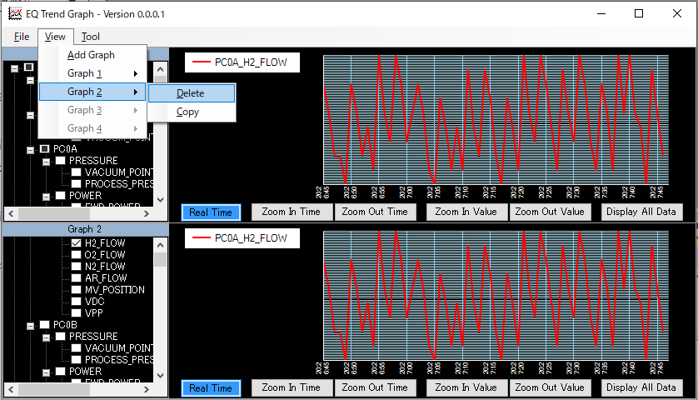

1. Graph２が削除されて、Graph1のみが表示されます。

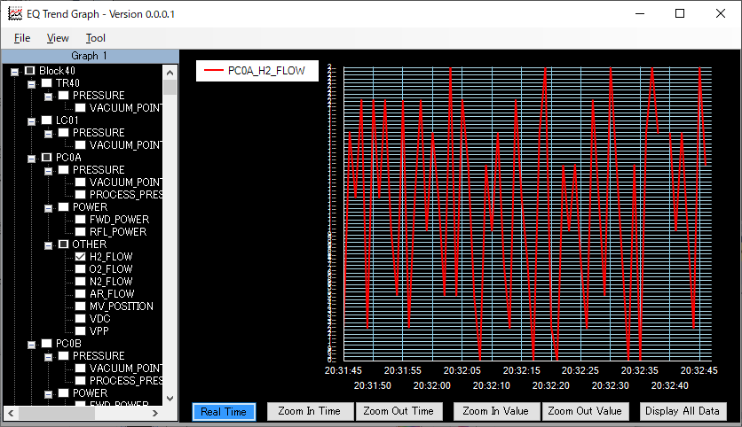

グラフの削除には、以下の制約が存在するので注意してください。

* + グラフが複数存在する場合に番号の若いグラフを削除すると、それ以降のグラフ番号が前に詰まります。（例）Graph１、Graph2が存在する場合に、Graph1を削除すると、Graph2がGraph1として表示されます。
  + Graphが１つしか存在しない場合（Graph1だけの場合）は、Graphを削除できません。

### データ欠損時間帯のグラフ表示

通信エラー発生等のためにデータ欠損した時間帯がある場合は、データ欠損時間帯を判別できるように下図のようにグラフ表示が変わります。

* + データ欠損部分は、グラフの線が引かれません。
  + データ欠損部分の時間帯は、背景色が変わります。

（複数グラフのうち、１つでも欠陥時間帯があれば背景色が変わります）

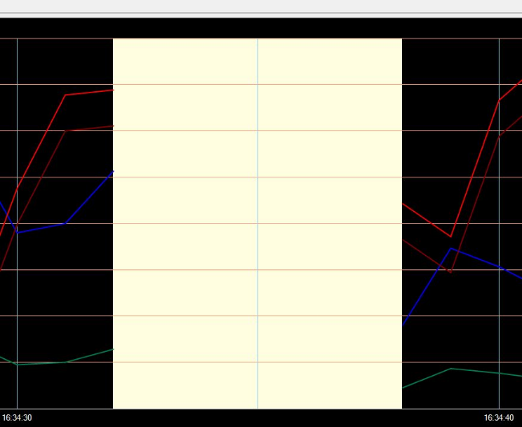

データ欠損時間帯

# 機能ボタン

グラフの拡大/縮小など、グラフ表示に関する各種機能を備えています。



## Real Time

グラフ描画のリアルタイム更新のON/OFFを切り替えることができます。

デフォルトはON設定です。

## Zoom In Time

X軸の表示領域の切り替え（グラフ拡大）を行います。より狭いX軸範囲でグラフを表示します。

## Zoom Out Time

X軸の表示領域の切り替え（グラフ縮小）を行います。より広いX軸範囲でグラフを表示します。

## Zoom In Value

Y軸の表示領域の切り替え（グラフ拡大）を行います。より狭いY軸範囲でグラフを表示します。

## Zoom Out Value

Y軸の表示領域の切り替え（グラフ縮小）を行います。より広いY軸範囲でグラフを表示します。

## Display All Data

全体表示に戻ります。